DAFTAR PUSTAKA
Fransisca Pesik. 2013. Faktor-Faktor Yang Mempengaruhi Penerimaan Pajak Reklame Di Kota Manado. Jurnal EMBA, Vol. 1, No. 3, September. 804–812.
Hakim, & Vita Amalia. 2013. Analisis Efektivitas dan Efisiensi Pajak Daerah dan Retribusi Daerah Terhadap Pendapatan Asli Daerah Kota Tasikmalaya (Studi Kasus pada Dinas Pendapatan Kota Tasikmalaya). e Journal Accounting Universitas Siliwangi, Vol. 2, No. 2.
Indopajak.id. 2021. 09 November. Perbedaan Pajak Pusat dan Pajak Daerah. Online. https://indopajak.id/perbedaan-pajak-pusat-dan-pajak-daerah/. (05 April 2023)
Korengkeng R Raymond, Karamoy Herman, & Pontoh Winston. 2017. Analisis Potensi, Efektivitas, Efisiensi, dan Kontribusi Pajak Reklame Terhadap Penerimaan Pajak Daerah Di Kabupaten Minahasa Utara. Jurnal Riset Akuntansi. Online. https://ejournal.unsrat.ac.id/index.php/gc/article/view/17207. (25 Maret 2023)
Lengkong Meylani Intan Triska, Ilat Ventje, & Wangkar Anneke. 2015. Analisis Potensi dan Efektivitas Pemungutan Pajak Reklame di Kota Bitung. Jurnal Berkala Ilmiah, Vol 15. Online. https://ejournal.unsrat.ac.id/v3/index.php/jbie/article/view/9379. (19 April 2023)
Mardiasmo. 2018. Perpajakan Edisi Revisi Tahun 2018. Yogyakarta: Penerbit Andi.
Pajak.com. 2022. 14 Agustus. Pajak Reklame: Definisi, Tarif, dan Perhitungannya. Online. https://www.pajak.com/pajak/pajak-reklame-definisi-tarif-dan-perhitungannya/. (05 April 2023)
Republik Indonesia. 2009. Undang-Undang Nomor 28 Tahun 2009 tentang Pajak Daerah dan Retribusi Daerah.
Republik Indonesia. 2011. Undang-Undang Nomor 5 Tahun 2011 tentang Pajak Daerah.
---------. 2012. Peraturan Walikota Tegal Nomor 3 Tahun 2012 tentang Perhitungan Nilai Sewa Reklame.
---------. 2021. Peraturan Walikota Tegal Nomor 91 Tahun 2021 tentang Kedudukan, Susunan Organisasi, Tugas dan Fungsi serta Tata Kerja Badan Keuangan Daerah Kota Tegal.
Samudra, & Azhari Aziz. 2015. Perpajakan di Indonesia : Keuangan, Pajak dan Retribusi Daerah. Jakarta: Rajawali Pers.
Talondong Susanti, Morasa Jenny, Tangkuman J, & Steven. 2018. Analisis Efektivitas dan Efisiensi Penerimaan Pajak Daerah Provinsi Sulawesi Utara Periode 2013-2017. Jurnal Riset Akuntansi.
Waluyo. 2011. Perpajakan Indonesia. Jakarta: Salemba Empat.

LAMPIRAN

- Undang-undang Nomor 28 Tahun 2009 tentang Pajak Daerah

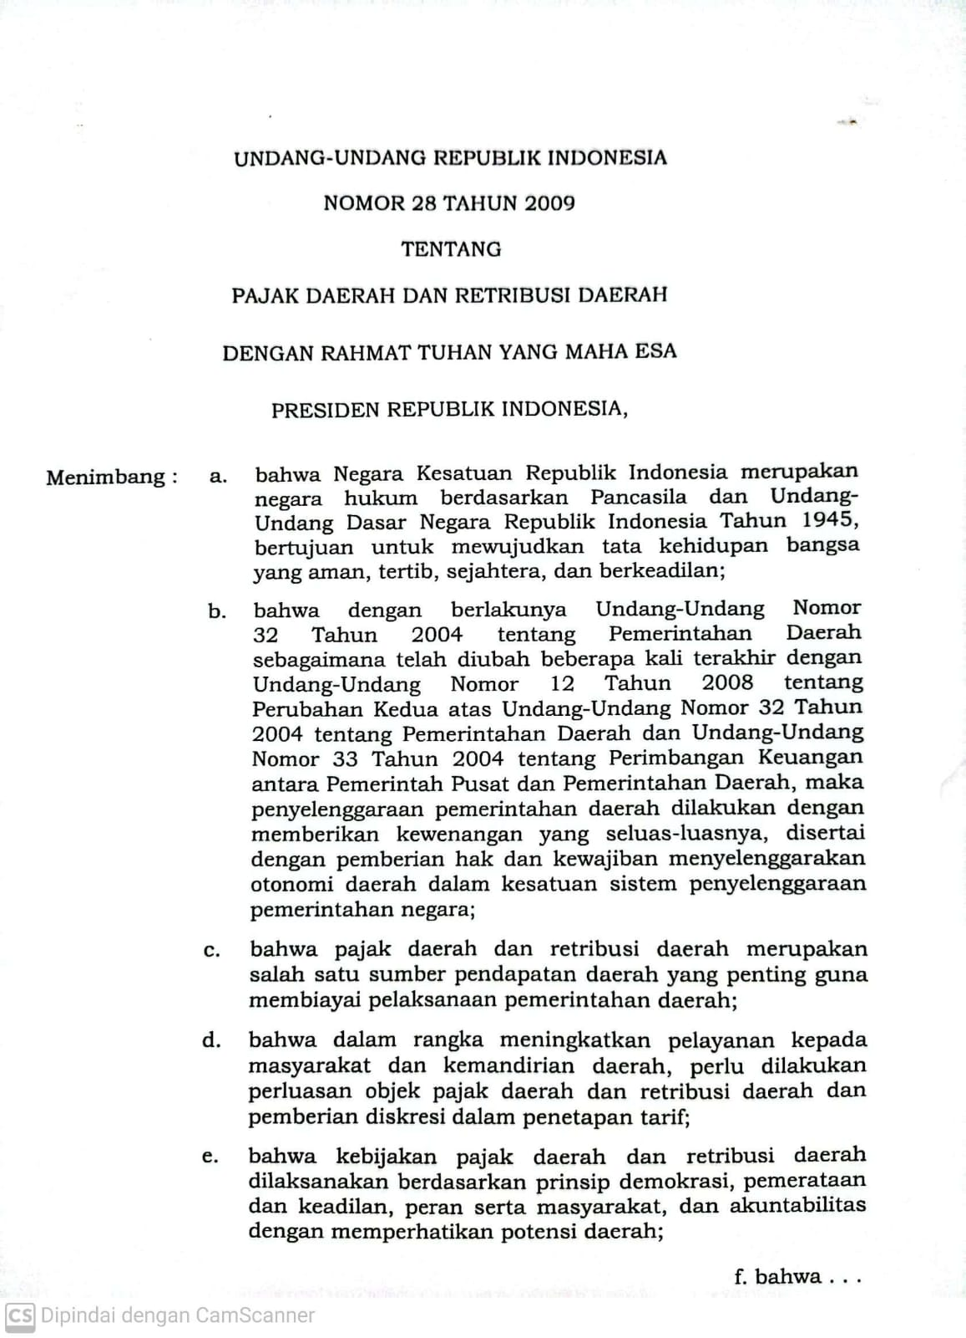

- Peraturan Daerah Kota Tegal Nomor 5 Tahun 2011 tenang Pajak Daerah

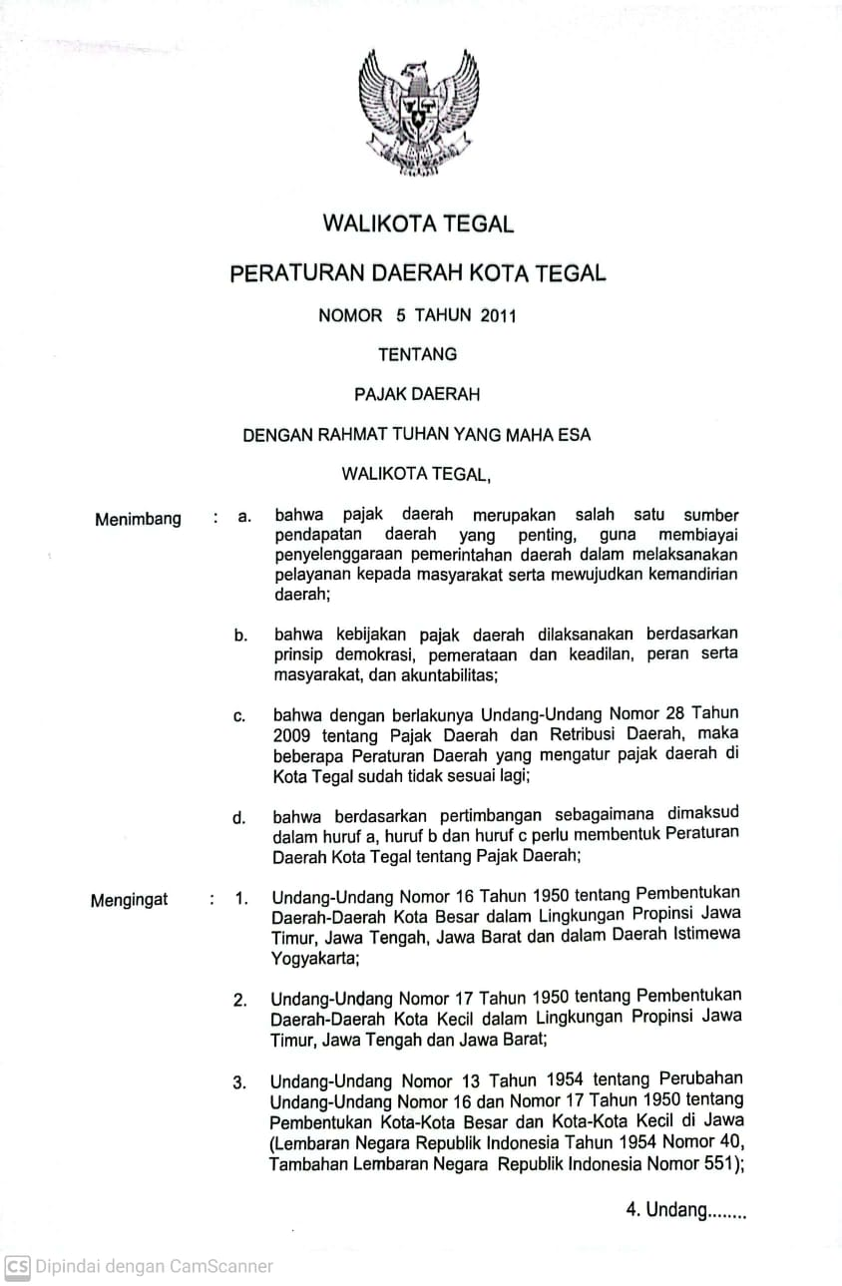

- Peraturan Walikota Tegal Nomor 3 Tahun 2012 tentang Perhitungan Nili Sewa Reklame

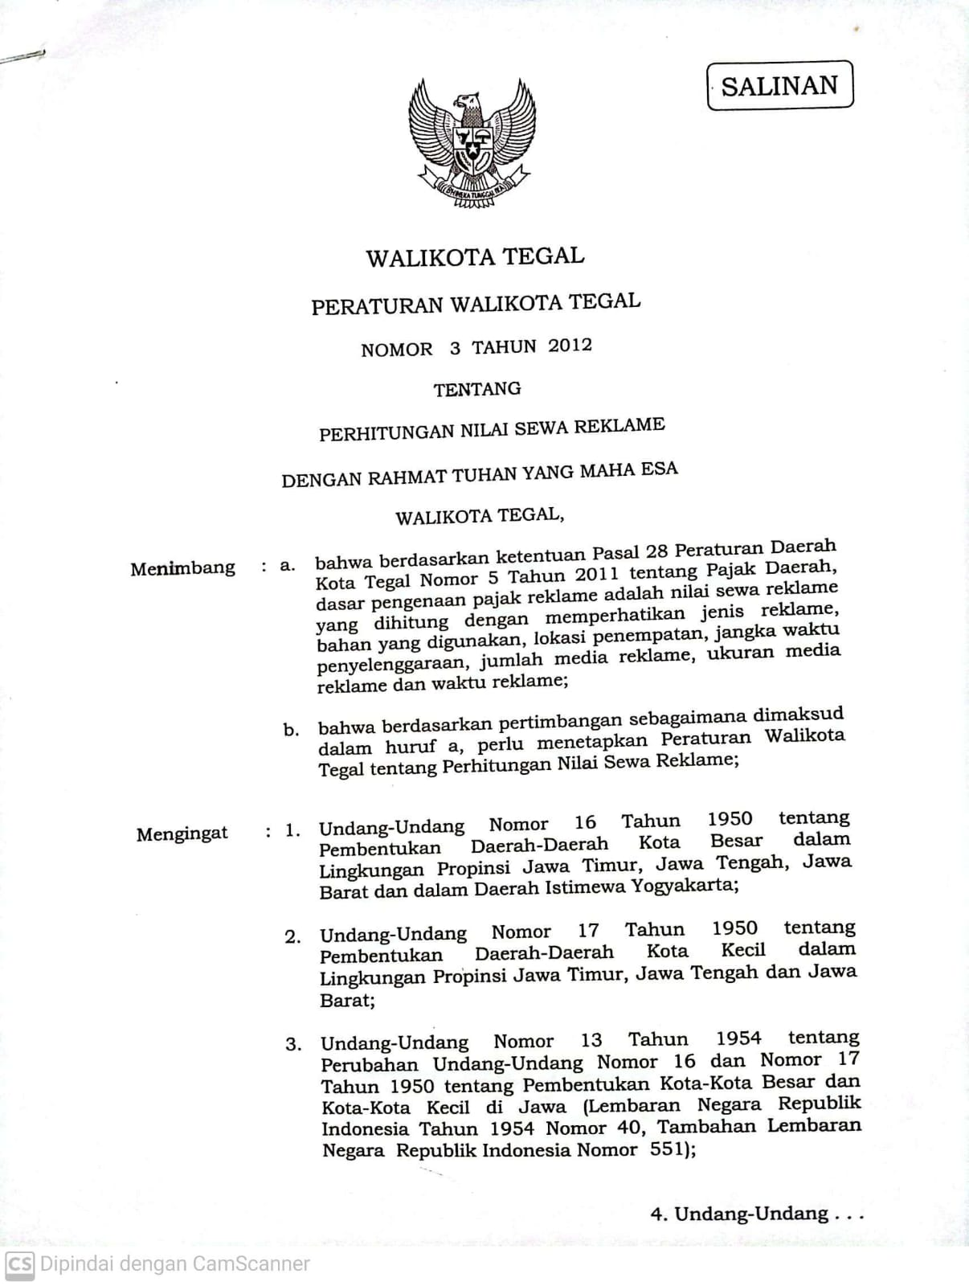

- Peraturan Walikota Tegal Nomor 17.A Tahun 2017 tentang Perubahan Atas Peraturan Walikota Tegal Nomor 3 Tahun 212 Tentang Perhitungan Nilai Sewa Reklame

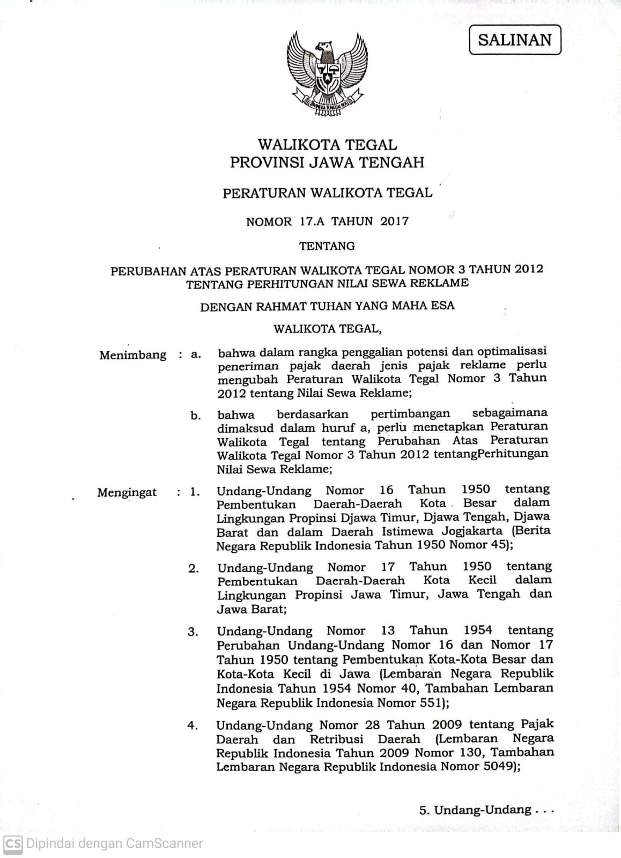

- Peraturan Wali Kota Tegal Nomor 91 Tahun 2021 tentang Kedudukan, Susunan Organisasi, Tugas dan Fungsi serta Tata Kerja Badan Keuangan Daerah Kota Tegal

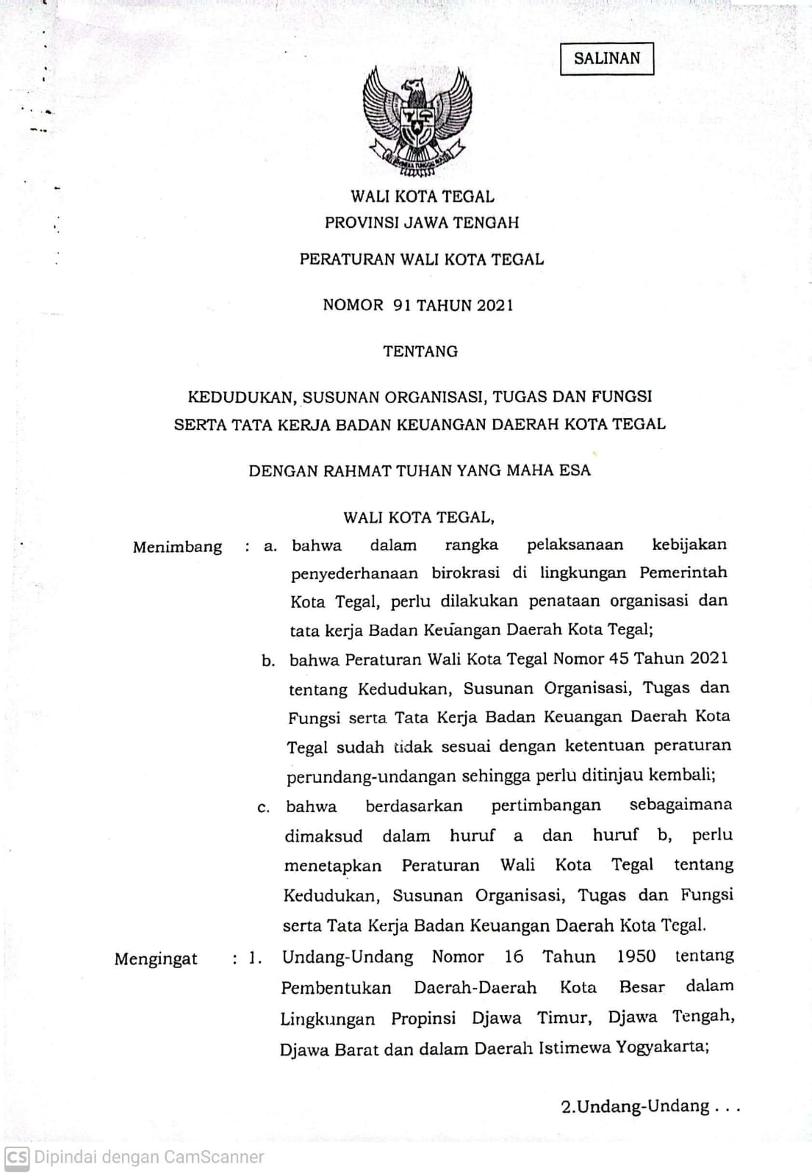

- Surat Ketetapan Pajak Daerah Tahun 2022

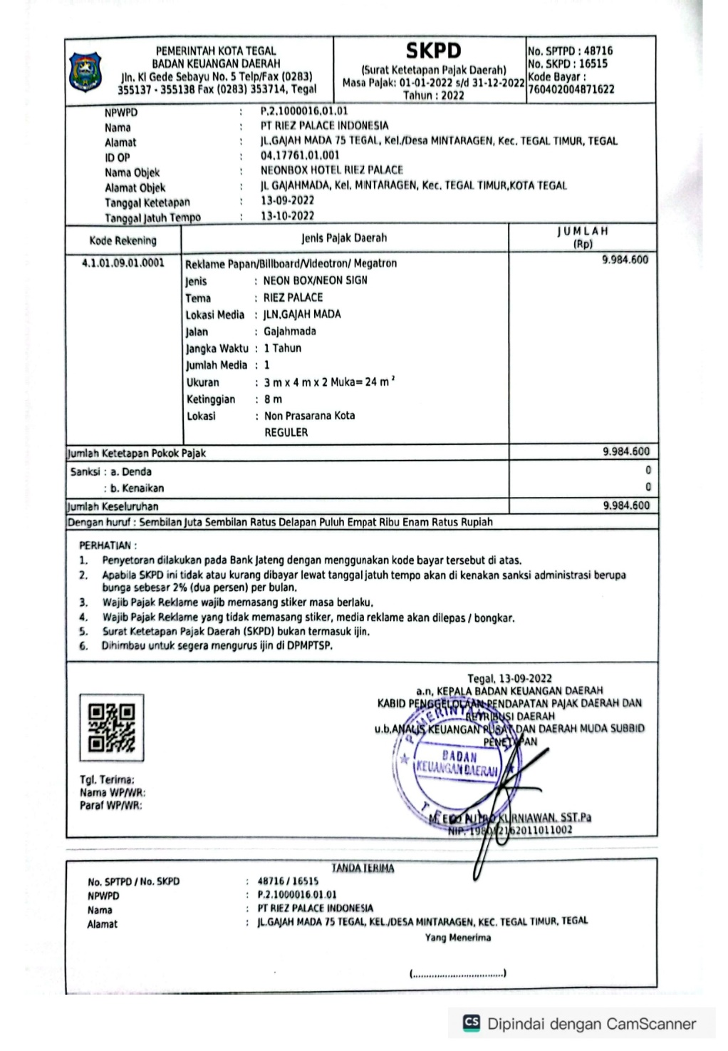

- Surat Ketetapan Pajak Daerah Tahun 2023

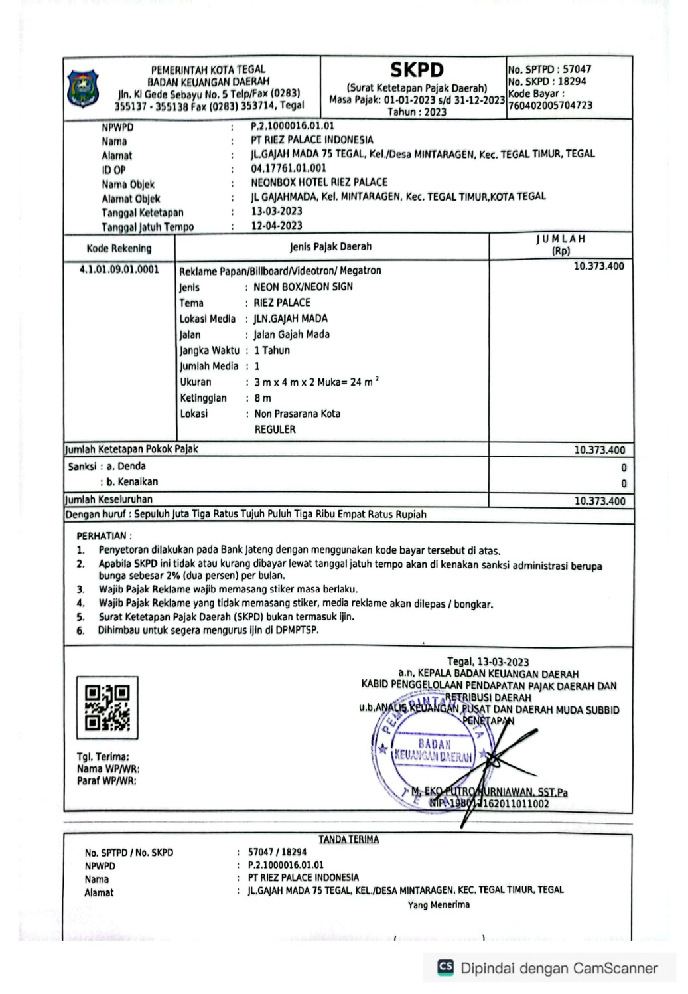

- Lembar Wawancara Praktek Kerja Lapangan (PKL)

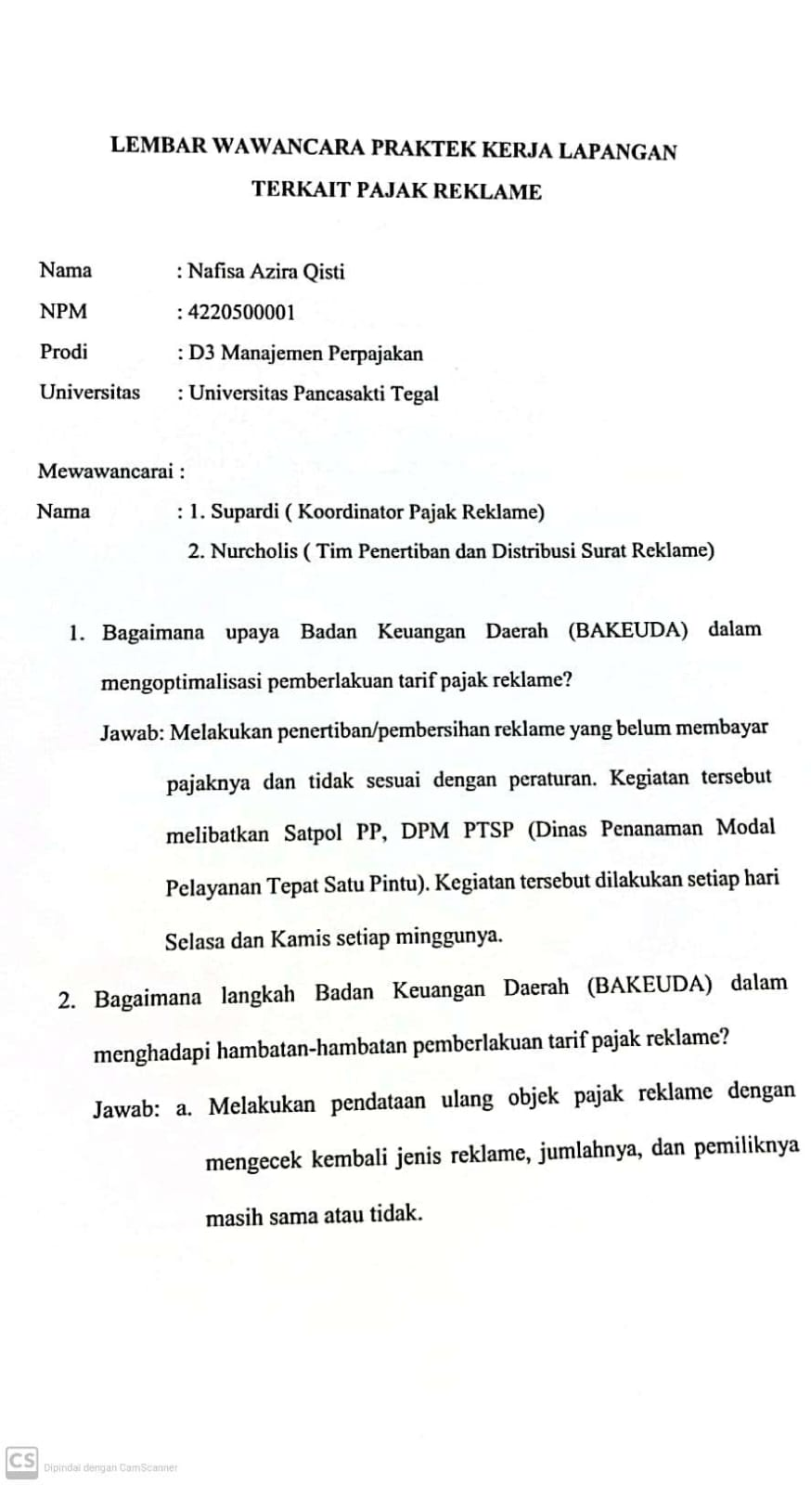

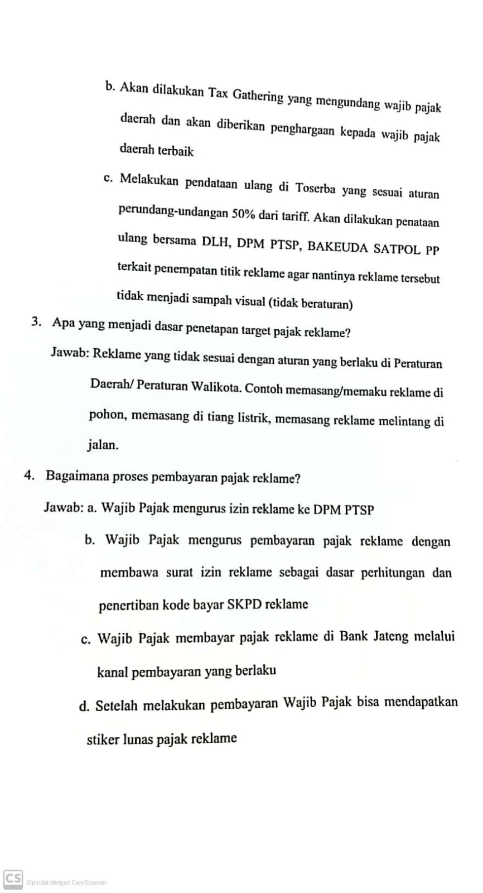
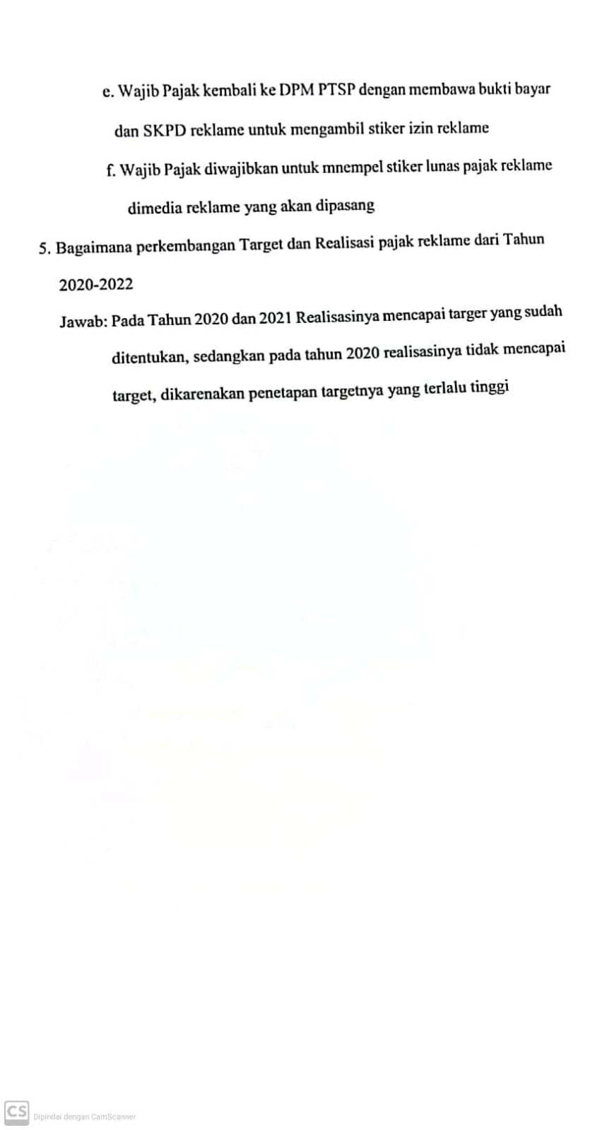

- Surat di terima Praktek Kerja Lapangan (PKL)

